SKVĚLÝ ÚSPĚCH NAŠICH BASKEŤÁKŮ
3. místo v Praze!!!
„Sliby se mají plnit o Vánocích.“ zpívá Janek Ledecký. Ještě mnohem krásnější je ovšem plnit o Vánocích přání ostatních. A splnit mé přání se našim basketbalistům podařilo v posledních čtrnácti dnech hned dvakrát.
Mým prvním přáním bylo postoupit do pražského finále. Z průběhu turnaje bylo jasné, že se o postup utkáme se SPŠE V Úžlabině a do zápasu jsme také vstoupili s jasným odhodláním zvítězit. Postupně jsme však měli potíže ubránit jediného hráče soupeře a nervozita se projevila i na útočné polovině neschopností dát koš. Nakonec ale chlapci vybojovali čtyři rychlé body zpod koše a nadechli se k obratu. Závěr utkání se mohl ještě zdramatizovat naší nezkušeností, ale vše dobře dopadlo a vítězstvím o dva body jsme si vybojovali postup do finálové skupiny.
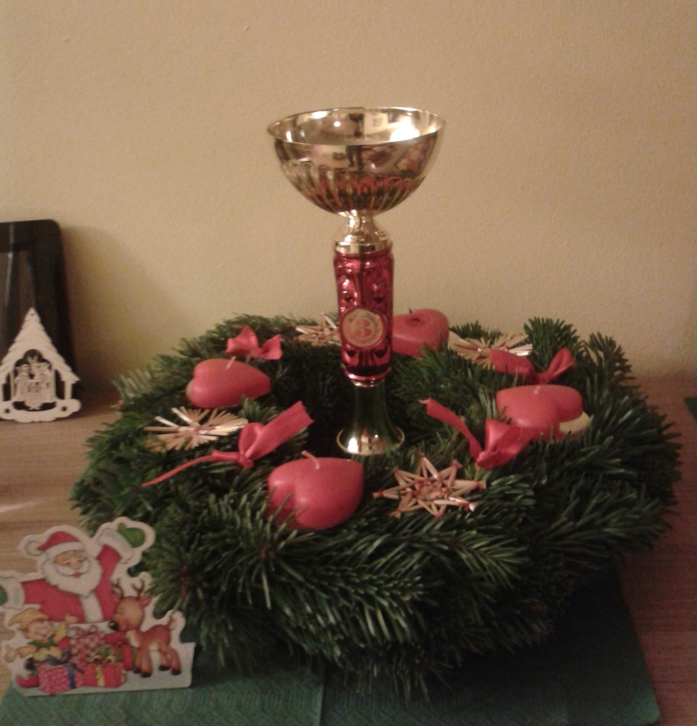
Druhým přáním bylo získat pohár, tzn. být první, druzí nebo alespoň třetí. Odhodlání dostat se co nejdál bylo cítit z celého mužstva a první zápas se SŠO Belgická byl pro nás dobrým zahřívacím kolem. Ve druhém zápase jsme však příliš individuální obranou nedokázali zastavit jediného hráče soupeře a nechali jsme nad námi vyhrát Gymnázium Omská. Ale protože Omská předtím prohrála s Belgickou, nastala dramatická chvilka, kdy o pořadí v miniskupině a tím také o postupu do dalších bojů rozhodl součet vstřelených a obdržených bodů. Díky kladnému skóre jsme byli v mniskupině první a šli tak na „lehčího“ soupeře OA Kubelíkova, která byla před tímto šk. rokem sloučena s OA Svatoslavova.
Proti našim borcům se tak postavil tým, kde nejmenší hráč měl snad 190cm a většina hráčů trénuje v USK Praha, tedy v předním klubu v republice. A právě v tomto utkání mne kluci potěšili asi nejvíc. Soupeř nás sice zprvu možná trochu podcenil, ale brzy poznal, že nás musí brát vážně. V druhé půlce dokonce vytáhli obranu a honili Honzu Hubáčka po celém hřišti. Bohužel jsme se nepřizpůsobili dostatečně rychle a několika ztrátami nechali Kubelíkovu vyrovnat. Přesto si borci nenechali soupeře odskočit a drželi se v kontaktu. Zvrátit stav však už nebylo v našich silách. Kubelíkova tedy postoupila do finále a my se měli o třetí místo utkat opět s Gymnáziem Omská. To jasně podlehlo Gymnáziu mezinárodních a veřejných vztahů, které úzce spolupracuje s GBA – basketbalovým klubem ve Stodůlkách
Zápas, jenž měl rozhodnout o naplnění mého přání, jsme tedy měli odehrát se soupeřem, který nás ten den již porazil. Přesto jsem neměl pochyby, že se přání splní a my pohár získáme.
Zlepšenou a soustředěnou obranou jsme nepustili nejlepší protihráče k průniku pod koš. To bylo klíčové pro celý vývoj utkání. V útoku jsme totiž opět nedokázali proměnit celou řadu jasných příležitostí a dělali tak hru zajímavou pro případného diváka. Nakonec se přeci jen chytili tahouni Honza Hubáček a Jirka Trachta a v druhé půlce jsme už Omskou jasně přehráli.
Je potřeba říct, že i většina našeho týmu má s basketbalem zkušenosti větší než z hodin tělesné výchovy a je hřejivé, že kluci to dokázali svým herním projevem. Ještě cennější je však, že žádný ze zápasů naši hráči nevypustili. Pokaždé se snažili až do konce vyhrát a nestěžovali si na skutečně slabé výkony rozhodčích.
Nejlepším hráčem byl jasně Honza Hubáček, který dokázal držet míč i proti třem protivníkům. Velkou perspektivou do dalších let bude Jirka Trachta. Svou bojovností a neúnavností strhával zbytek týmu Matěj Kvasnička spolu s Karlem Vítkem a “jumperem“ Františkem Polákem. Svůj střelecký um předvedl Dan Náhlovský. Přehled ve hře ukázal i Roman (Nguyen Dung Duc) a parťáky do hry i na lavičku byli Dan Bek a Sam Fabian. Všem klukům moc děkuji za výkony a za týmového ducha, který nás dostal na krásné TŘETÍ MÍSTO V PRAZE.
Nejlépe je zakončit naším pokřikem: Áááá, HU!!!

